Table of Contents

📘 Manual de Usuario - Sistema MIA 3

Sistema de Gestión Integral para Iglesias 3

📋 Tabla de Contenido 4

1. Introducción 4

1.1 ¿Qué es el Sistema MIA? 4

1.2 Requisitos del Sistema 4

1.3 Arquitectura del Sistema 4

2. Acceso al Sistema 5

2.1 Pantalla de Inicio de Sesión 5

2.2 Proceso de Inicio de Sesión 5

2.3 Credenciales de Ejemplo 6

2.4 Recuperación de Contraseña 6

2.5 Confirmación de Acceso 6

3. Panel de Control (Dashboard) 7

3.1 Vista General del Dashboard 7

3.2 Componentes del Dashboard 7

3.3 Tarjetas de Estadísticas Principales 8

3.4 Estadísticas de Salud 8

3.5 Estadísticas Profesionales 9

3.6 Vivienda y Servicios 9

3.7 Interpretación de las Estadísticas 9

3.8 Actualización de Datos 9

4. Gestión de Catálogos 10

4.1 ¿Qué son los Catálogos? 10

4.2 Acceso a los Catálogos 10

4.3 Catálogos Disponibles 10

4.4 Gestión de Municipios (Ejemplo Detallado) 11

4.5 Gestión de Otros Catálogos 14

4.6 Mejores Prácticas para Catálogos 14

4.7 Casos de Uso Comunes 14

5. Gestión de Encuestas 15

5.1 ¿Qué es una Encuesta de Caracterización? 15

5.2 Acceso al Módulo de Encuestas 15

5.3 Pantalla de Gestión de Encuestas 16

5.4 Crear una Nueva Encuesta 17

5.5 Etapa 1: Información General 17

5.6 Etapa 2: Información de Vivienda y Basuras 20

5.7 Etapa 3: Acueducto y Aguas Residuales 20

5.8 Etapa 4: Información Familiar 21

5.9 Etapa 5: Difuntos de la Familia 22

5.10 Etapa 6: Observaciones y Consentimiento 22

5.11 Guardado Automático (Borrador) 23

5.12 Validaciones del Formulario 23

5.13 Buscar y Filtrar Encuestas 24

5.14 Ver Detalles de una Encuesta 24

5.15 Editar una Encuesta Existente 24

5.16 Eliminar una Encuesta 25

5.17 Exportar Datos de Encuestas 25

5.18 Mejores Prácticas para Encuestas 25

6. Reportes y Estadísticas 26

6.1 ¿Qué son los Reportes? 26

6.2 Acceso al Módulo de Reportes 26

6.3 Reportes Generales 26

6.4 Reporte de Familias 27

6.5 Reporte de Salud 28

6.6 Reporte de Difuntos 31

6.7 Reporte de Personas 33

6.8 Mejores Prácticas para Reportes 33

6.9 Interpretación de Resultados 33

6.10 Exportación de Datos 33

7. Gestión de Usuarios 34

7.1 ¿Qué es la Gestión de Usuarios? 34

7.2 Acceso al Módulo de Usuarios 34

7.3 Pantalla de Gestión de Usuarios 35

7.4 Crear un Nuevo Usuario 35

7.5 Editar un Usuario Existente 36

7.6 Desactivar / Activar un Usuario 36

7.7 Eliminar un Usuario 37

7.8 Roles de Usuario 37

7.9 Restablecer Contraseña 38

7.10 Ver Último Acceso de Usuarios 38

7.11 Mejores Prácticas para Gestión de Usuarios 38

7.12 Seguridad de Cuentas 38

8. Configuración del Sistema 39

8.1 Configuración General 39

8.2 Respaldo y Recuperación 39

8.3 Exportación Masiva 39

9. Solución de Problemas 40

9.1 Problemas Comunes y Soluciones 40

9.2 Mensajes de Error 42

9.3 Contacto de Soporte 42

9.4 Requisitos Técnicos 43

📚 Glosario de Términos 43

📞 Información de Contacto 44

📄 Historial de Versiones 44

✅ Lista de Verificación Rápida 44

Para Encuestadores: 44

Para Administradores: 44

# 📘 Manual de Usuario - Sistema MIA

## Sistema de Gestión Integral para Iglesias

**Versión:** 1.0  
**Fecha:** 27 de noviembre de 2025  
**Sistema:** MIA - Módulo de Información y Análisis

## 📋 Tabla de Contenido

1. Introducción
2. Acceso al Sistema
3. Panel de Control (Dashboard)
4. Gestión de Catálogos
5. Gestión de Encuestas
6. Reportes y Estadísticas
7. Gestión de Usuarios
8. Configuración del Sistema
9. Solución de Problemas

## 1. Introducción

### 1.1 ¿Qué es el Sistema MIA?

El Sistema MIA (Módulo de Información y Análisis) es una plataforma web integral diseñada específicamente para la gestión y caracterización poblacional en iglesias católicas. Este sistema permite:

* ✅ Registrar y gestionar información de familias y personas
* ✅ Realizar caracterización poblacional mediante encuestas estructuradas
* ✅ Generar reportes estadísticos completos
* ✅ Administrar catálogos de información (municipios, profesiones, enfermedades, etc.)
* ✅ Visualizar datos demográficos, de salud, educación y vivienda
* ✅ Gestionar usuarios y permisos del sistema

### 1.2 Requisitos del Sistema

**Navegadores Compatibles:** - Google Chrome 90+ (Recomendado) - Mozilla Firefox 90+ - Microsoft Edge 90+ - Safari 14+

**Conexión a Internet:** - Conexión estable requerida para acceder al sistema

**Resolución de Pantalla:** - Mínimo: 1024x768 píxeles - Recomendado: 1920x1080 píxeles

### 1.3 Arquitectura del Sistema

El sistema MIA está compuesto por:

* **Frontend:** Interfaz de usuario moderna y responsive
* **Backend:** API REST para gestión de datos
* **Base de Datos:** Almacenamiento seguro de información
* **Seguridad:** Autenticación y autorización basada en roles

## 2. Acceso al Sistema

### 2.1 Pantalla de Inicio de Sesión

Al acceder al sistema MIA, se mostrará la pantalla de inicio de sesión:

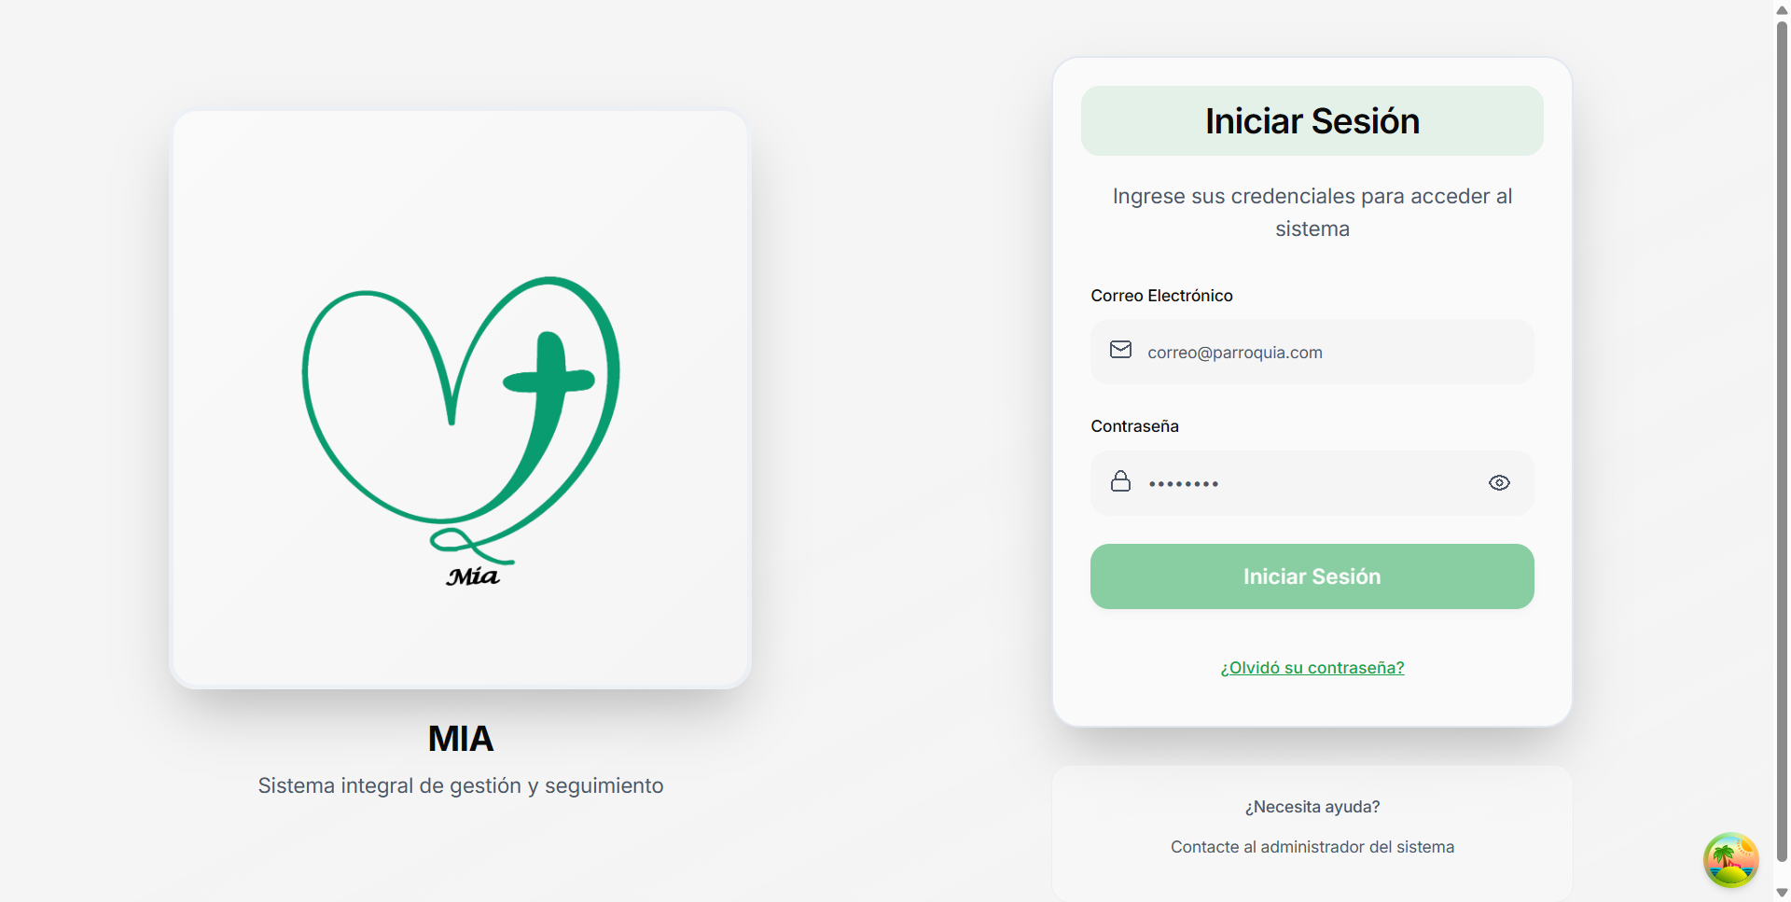

Pantalla de Login

**Elementos de la pantalla:**

1. **Logo MIA**: Identidad visual del sistema
2. **Título**: “MIA - Sistema integral de gestión y seguimiento”
3. **Formulario de ingreso**:
   * Campo “Correo Electrónico”
   * Campo “Contraseña”
   * Botón “Iniciar Sesión”
4. **Opciones adicionales**:
   * Enlace “¿Olvidó su contraseña?”
   * Información de contacto con el administrador

### 2.2 Proceso de Inicio de Sesión

**Paso 1:** Ingrese su correo electrónico en el campo correspondiente

**Paso 2:** Ingrese su contraseña en el campo “Contraseña”

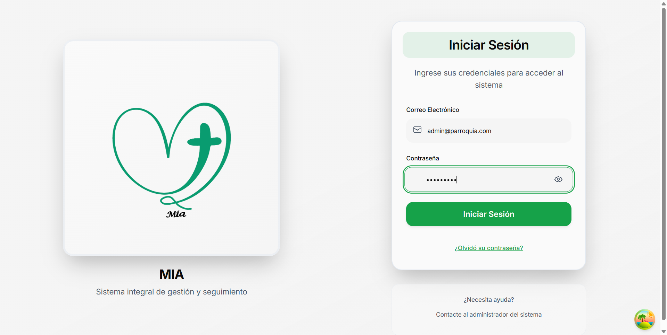

Login con datos ingresados

**Paso 3:** Haga clic en el botón **“Iniciar Sesión”**

**Paso 4:** El sistema validará sus credenciales y mostrará un mensaje de verificación

### 2.3 Credenciales de Ejemplo

Para propósitos de demostración, puede utilizar las siguientes credenciales de administrador:

Correo Electrónico: admin@parroquia.com  
Contraseña: Admin123!

⚠️ **IMPORTANTE:** Estas son credenciales de ejemplo. En producción, cada usuario debe tener sus propias credenciales únicas y seguras.

### 2.4 Recuperación de Contraseña

Si olvidó su contraseña:

1. Haga clic en **“¿Olvidó su contraseña?”**
2. Ingrese su correo electrónico registrado
3. Revise su bandeja de entrada para el enlace de recuperación
4. Siga las instrucciones del correo para restablecer su contraseña

### 2.5 Confirmación de Acceso

Una vez autenticado correctamente, el sistema mostrará:

* ✅ Mensaje de bienvenida con su nombre
* ✅ Redirección automática al Dashboard principal
* ✅ Menú de navegación lateral disponible

## 3. Panel de Control (Dashboard)

### 3.1 Vista General del Dashboard

El Dashboard es la pantalla principal después de iniciar sesión. Proporciona una vista completa de las estadísticas del sistema.

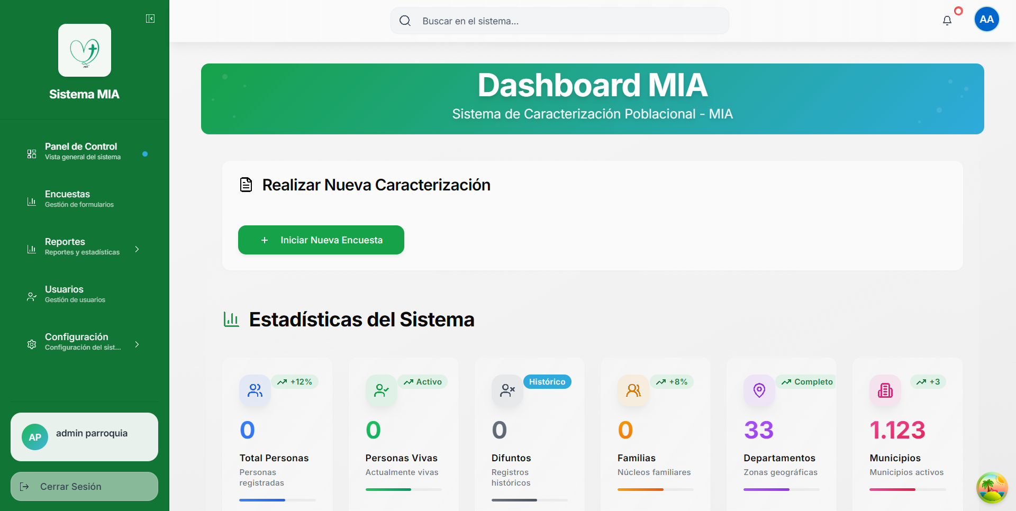

Dashboard Principal

### 3.2 Componentes del Dashboard

#### 3.2.1 Barra Superior (Header)

**Elementos:** - 🔍 **Buscador global**: Permite buscar en todo el sistema - 👤 **Menú de usuario**: Acceso a perfil y cerrar sesión - 🔔 **Notificaciones**: Alertas y mensajes del sistema

#### 3.2.2 Menú Lateral (Sidebar)

El menú lateral proporciona acceso rápido a todas las funcionalidades:

1. **📊 Panel de Control**: Vista general del sistema (pantalla actual)
2. **📋 Encuestas**: Gestión de formularios de caracterización
3. **📈 Reportes**: Reportes y estadísticas avanzadas
4. **👥 Usuarios**: Gestión de usuarios del sistema
5. **⚙️ Configuración**: Configuración de catálogos y sistema

**Características del Sidebar:** - 🔽 **Colapsible**: Puede ocultarse para mayor espacio - 💡 **Tooltips**: Muestra descripciones al pasar el mouse - 🎯 **Indicador activo**: Resalta la sección actual

#### 3.2.3 Botón de Acción Rápida

**“Iniciar Nueva Encuesta”**: Botón destacado para comenzar una nueva caracterización poblacional.

* **Ubicación**: Parte superior del dashboard
* **Función**: Acceso directo al formulario de encuesta
* **Color**: Verde (acción principal)

### 3.3 Tarjetas de Estadísticas Principales

#### 3.3.1 Estadísticas Poblacionales

**Total Personas** - Muestra el número total de personas registradas - Indicador de tendencia (+12%) - Incluye todas las personas (vivas y difuntos)

**Personas Vivas** - Contador de personas actualmente vivas - Estado: “Activo” - Se actualiza con cada encuesta

**Difuntos** - Registro histórico de personas fallecidas - Estado: “Histórico” - Importante para análisis demográfico

**Familias** - Número de núcleos familiares registrados - Indicador de crecimiento (+8%) - Base para caracterización familiar

#### 3.3.2 Estadísticas Geográficas

**Departamentos** - Total: 33 departamentos disponibles - Estado: “Completo” - Cobertura nacional

**Municipios** - Total: 1,123 municipios activos - Indicador: +3 nuevos - Permite caracterización por ubicación

### 3.4 Estadísticas de Salud

Esta sección muestra un análisis completo del estado de salud poblacional:

**Métricas Principales:**

1. **Total Personas**: 100% del universo de análisis
2. **Con Enfermedades**: Porcentaje de personas con condiciones médicas
3. **Personas Sanas**: Porcentaje sin enfermedades registradas
4. **Familias Afectadas**: Familias con al menos un miembro enfermo

**Enfermedades Más Comunes:** - Lista top 6 de condiciones de salud - Gráfico de distribución por sexo y edad - Análisis de casos registrados

### 3.5 Estadísticas Profesionales

#### 3.5.1 Profesiones

**Datos mostrados:** - Porcentaje con profesión - Porcentaje sin profesión - Top 5 profesiones más comunes - 11 tipos de profesiones disponibles

**Detalles Adicionales:** - Con Profesión y Habilidades - Solo Profesión

#### 3.5.2 Habilidades

**Métricas:** - Familias con habilidades - Especialistas (solo habilidades) - 20 tipos de habilidades técnicas

**Top Habilidades:** - Lista de habilidades más comunes - Análisis de competencias técnicas

### 3.6 Vivienda y Servicios

Esta sección analiza la infraestructura y servicios básicos:

**Componentes:**

1. **Total Familias**: Universo de análisis
2. **Tipos de Vivienda**: Distribución por tipo
3. **Sistemas de Acueducto**: Acceso a agua potable
4. **Aguas Residuales**: Manejo de desechos

**Gráficos incluidos:** - Distribución de tipos de vivienda - Porcentaje con acueducto municipal - Sistema de aguas residuales

### 3.7 Interpretación de las Estadísticas

**Códigos de Color:** - 🟢 **Verde**: Indicadores positivos o en crecimiento - 🔵 **Azul**: Información estándar - 🟡 **Amarillo**: Requiere atención - 🔴 **Rojo**: Situación crítica

**Indicadores de Tendencia:** - ⬆️ **Porcentaje positivo**: Crecimiento respecto al período anterior - ⬇️ **Porcentaje negativo**: Decrecimiento - ➡️ **Sin cambio**: Estable

### 3.8 Actualización de Datos

Las estadísticas del dashboard se actualizan:

* ✅ **Automáticamente**: Al cargar la página
* ✅ **En tiempo real**: Después de crear/editar encuestas
* ✅ **Manualmente**: Haciendo clic en el botón de recarga (si disponible)

## 4. Gestión de Catálogos

### 4.1 ¿Qué son los Catálogos?

Los catálogos son listados maestros de información que se utilizan en las encuestas. Estos catálogos permiten:

* ✅ Estandarizar la información ingresada
* ✅ Mantener consistencia en los datos
* ✅ Facilitar el análisis estadístico
* ✅ Evitar duplicados y errores de digitación

### 4.2 Acceso a los Catálogos

Para acceder a los catálogos:

**Paso 1:** Haga clic en el menú **“Configuración”** en el sidebar izquierdo

**Paso 2:** El menú se expandirá mostrando todos los catálogos disponibles

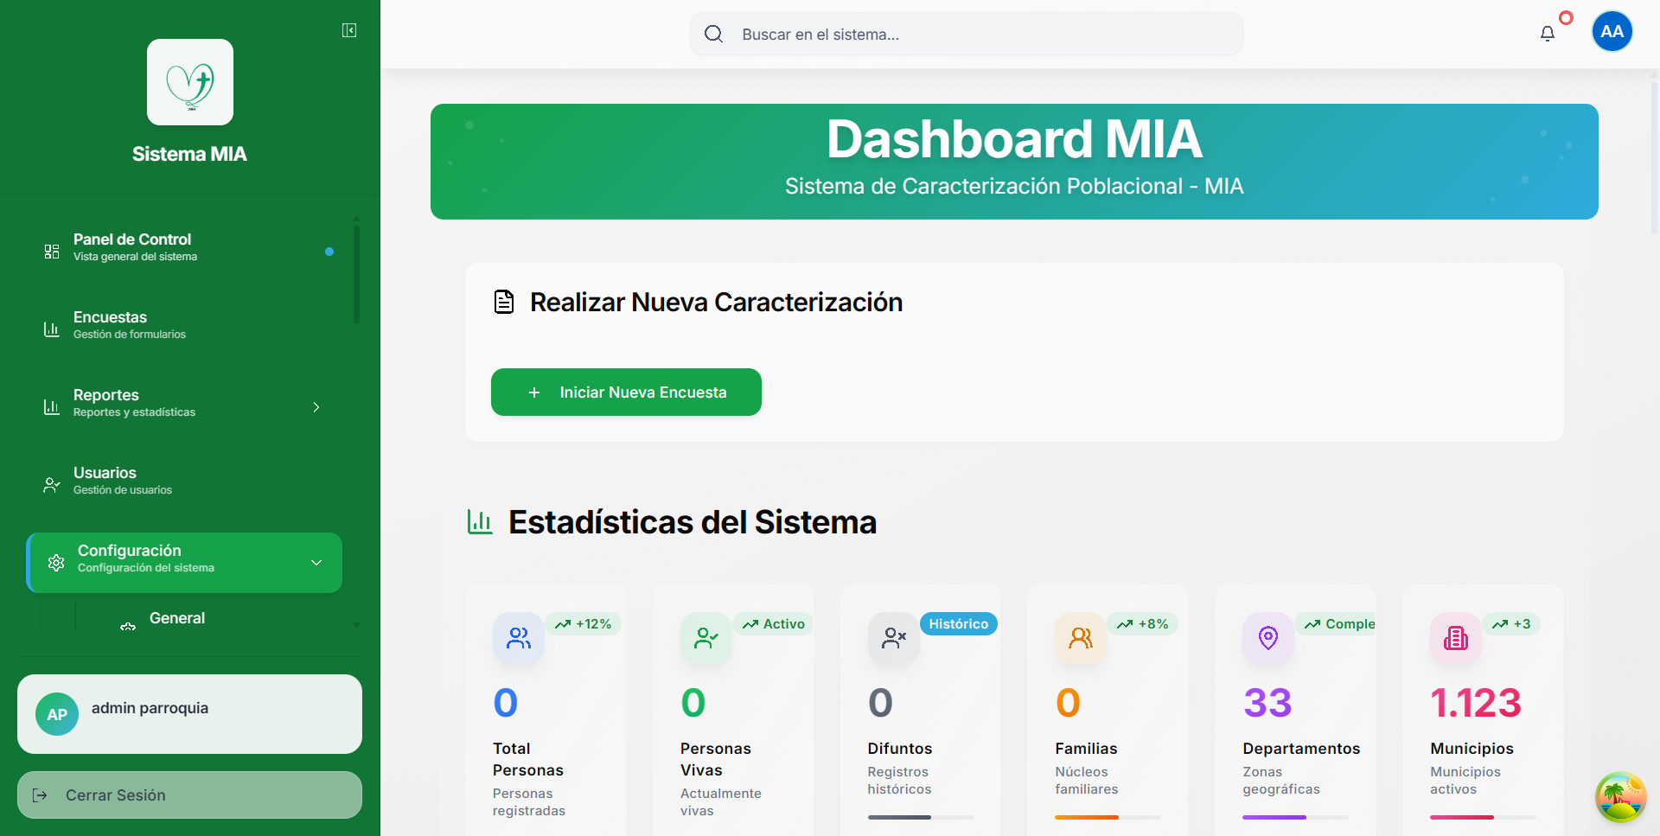

Menú de Configuración

### 4.3 Catálogos Disponibles

El sistema MIA incluye los siguientes catálogos:

#### 4.3.1 Catálogos Geográficos

1. **Departamentos**: Departamentos del país (33 departamentos)
2. **Municipios**: Municipios de Colombia (1,123 municipios)
3. **Corregimientos**: Subdivisiones municipales
4. **Centros Poblados**: Núcleos urbanos secundarios
5. **Veredas**: Divisiones rurales
6. **Sectores**: Sectores del sistema

#### 4.3.2 Catálogos Organizacionales

1. **Parroquias**: Gestión de parroquias católicas

#### 4.3.3 Catálogos de Salud

1. **Enfermedades**: Catálogo de condiciones médicas

#### 4.3.4 Catálogos Personales

1. **Sexos**: Categorías de género
2. **Estados Civiles**: Tipos de estado civil
3. **Tipos de Identificación**: Documentos de identidad (CC, TI, etc.)
4. **Parentescos**: Tipos de relación familiar

#### 4.3.5 Catálogos Educativos y Laborales

1. **Estudios**: Niveles educativos
2. **Profesiones**: Catálogo de profesiones (11 tipos)
3. **Habilidades**: Habilidades profesionales (20 tipos)
4. **Destrezas**: Destrezas técnicas

#### 4.3.6 Catálogos de Vivienda

1. **Tipos de Vivienda**: Clasificación de viviendas
2. **Aguas Residuales**: Sistemas de manejo de desechos
3. **Disposición de Basura**: Métodos de disposición de residuos

#### 4.3.7 Catálogos Culturales

1. **Comunidades Culturales**: Comunidades étnicas y culturales

### 4.4 Gestión de Municipios (Ejemplo Detallado)

Los municipios son uno de los catálogos más importantes del sistema. Veamos cómo gestionarlos:

#### 4.4.1 Acceso al Catálogo de Municipios

**Paso 1:** En el menú **“Configuración”**, haga clic en **“Municipios”**

**Paso 2:** Se mostrará la pantalla de gestión de municipios

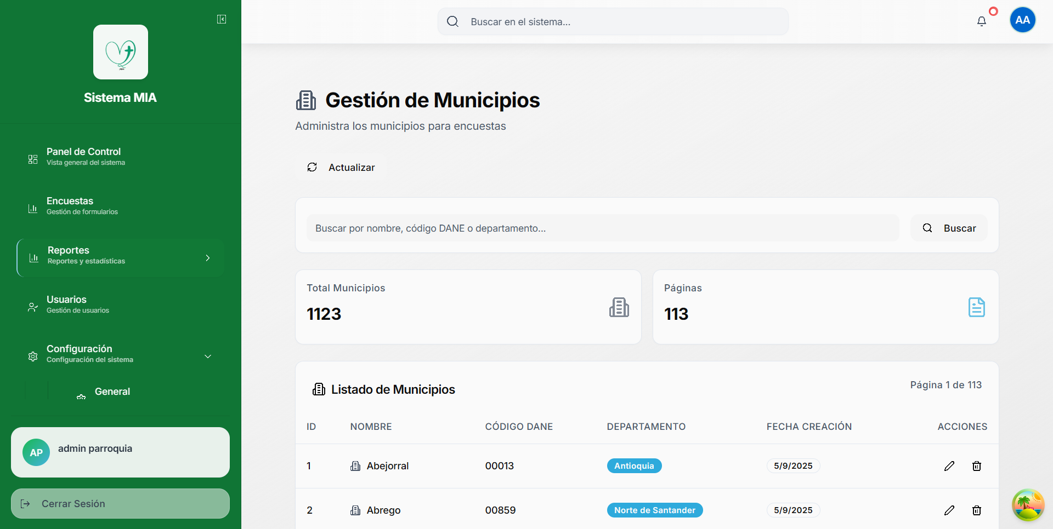

Listado de Municipios

#### 4.4.2 Componentes de la Pantalla

**Encabezado:** - Título: “Gestión de Municipios” - Descripción: “Administra los municipios para encuestas” - Botón “Actualizar”: Recarga los datos

**Buscador:** - Campo de búsqueda: “Buscar por nombre, código DANE o departamento…” - Botón “Buscar”: Ejecuta la búsqueda

**Estadísticas:** - Total Municipios: 1,123 - Páginas: 113

#### 4.4.3 Tabla de Municipios

La tabla muestra las siguientes columnas:

| Columna | Descripción |
| --- | --- |
| **ID** | Identificador único del municipio |
| **NOMBRE** | Nombre del municipio |
| **CÓDIGO DANE** | Código DANE oficial |
| **DEPARTAMENTO** | Departamento al que pertenece |
| **FECHA CREACIÓN** | Fecha de registro en el sistema |
| **ACCIONES** | Botones Editar y Eliminar |

#### 4.4.4 Buscar Municipios

**Paso 1:** Escriba el término de búsqueda en el campo correspondiente

Puede buscar por: - Nombre del municipio (ej: “Medellín”) - Código DANE (ej: “00013”) - Nombre del departamento (ej: “Antioquia”)

**Paso 2:** Haga clic en el botón **“Buscar”** o presione Enter

**Paso 3:** La tabla mostrará solo los resultados que coincidan con la búsqueda

#### 4.4.5 Paginación

El sistema muestra 10 registros por página por defecto.

**Para navegar entre páginas:** - Botones numéricos (1, 2, 3, 4, …, 113) - Botón “Anterior”: Página anterior - Botón “Siguiente”: Página siguiente

**Para cambiar el número de registros por página:** 1. Haga clic en el selector “Mostrar” 2. Seleccione 10, 20, 50 o 100 registros por página

**Información mostrada:** - “Mostrando 1-10 de 1123 registros” - Página actual y total de páginas

#### 4.4.6 Editar un Municipio

⚠️ **IMPORTANTE:** Los municipios vienen precargados con información oficial. Solo edite si es absolutamente necesario.

**Paso 1:** Ubique el municipio que desea editar

**Paso 2:** Haga clic en el botón **“Editar”** de la fila correspondiente

**Paso 3:** Se abrirá un formulario modal con los datos del municipio

**Paso 4:** Modifique los campos necesarios: - Nombre - Código DANE - Departamento

**Paso 5:** Haga clic en **“Guardar”** para aplicar los cambios

**Paso 6:** El sistema mostrará una notificación de confirmación

#### 4.4.7 Eliminar un Municipio

⚠️ **ADVERTENCIA:** No se puede eliminar un municipio si tiene encuestas asociadas.

**Paso 1:** Ubique el municipio que desea eliminar

**Paso 2:** Haga clic en el botón **“Eliminar”**

**Paso 3:** Aparecerá un mensaje de confirmación

**Paso 4:** Confirme la eliminación haciendo clic en **“Sí, eliminar”**

**Paso 5:** El municipio será eliminado y la tabla se actualizará

#### 4.4.8 Actualizar el Listado

Para refrescar los datos:

**Paso 1:** Haga clic en el botón **“Actualizar”** en la parte superior

**Paso 2:** El sistema cargará los datos más recientes de la base de datos

### 4.5 Gestión de Otros Catálogos

Los demás catálogos funcionan de manera similar a Municipios. Todos incluyen:

* ✅ **Listado con paginación**
* ✅ **Buscador**
* ✅ **Botones Editar/Eliminar**
* ✅ **Contador de registros**
* ✅ **Botón Actualizar**

**Catálogos con funcionalidades especiales:**

#### 4.5.1 Enfermedades

**Campos específicos:** - Nombre de la enfermedad - Código CIE-10 (si aplica) - Categoría (Crónica, Aguda, etc.)

#### 4.5.2 Profesiones

**Campos específicos:** - Nombre de la profesión - Categoría laboral - Nivel educativo requerido

#### 4.5.3 Habilidades

**Campos específicos:** - Nombre de la habilidad - Tipo (Técnica, Artística, Deportiva, etc.) - Nivel (Básico, Intermedio, Avanzado)

### 4.6 Mejores Prácticas para Catálogos

**DO ✅:** - Revise los catálogos antes de crear encuestas - Use el buscador para localizar registros rápidamente - Mantenga los nombres estandarizados y claros - Actualice regularmente si hay cambios oficiales

**DON’T ❌:** - No elimine registros con datos asociados - No cree duplicados de registros existentes - No modifique códigos oficiales (DANE, CIE-10, etc.) - No use abreviaturas confusas

### 4.7 Casos de Uso Comunes

**Caso 1: Agregar una nueva enfermedad**

1. Ir a Configuración > Enfermedades
2. Clic en “Agregar Nueva Enfermedad”
3. Llenar el formulario con nombre y código
4. Guardar

**Caso 2: Verificar si existe un municipio**

1. Ir a Configuración > Municipios
2. Usar el buscador con el nombre del municipio
3. Si no aparece, contactar al administrador

**Caso 3: Actualizar el nombre de una profesión**

1. Ir a Configuración > Profesiones
2. Buscar la profesión
3. Clic en Editar
4. Modificar el nombre
5. Guardar cambios

## 5. Gestión de Encuestas

### 5.1 ¿Qué es una Encuesta de Caracterización?

La encuesta de caracterización poblacional es el núcleo del sistema MIA. Permite registrar información detallada sobre:

* ✅ Ubicación geográfica y administrativa
* ✅ Información de vivienda y servicios básicos
* ✅ Composición familiar
* ✅ Datos demográficos, educativos y laborales
* ✅ Información de salud
* ✅ Registros de difuntos
* ✅ Observaciones y consentimientos

### 5.2 Acceso al Módulo de Encuestas

**Paso 1:** Haga clic en **“Encuestas”** en el menú lateral

**Paso 2:** Se mostrará la pantalla de gestión de encuestas

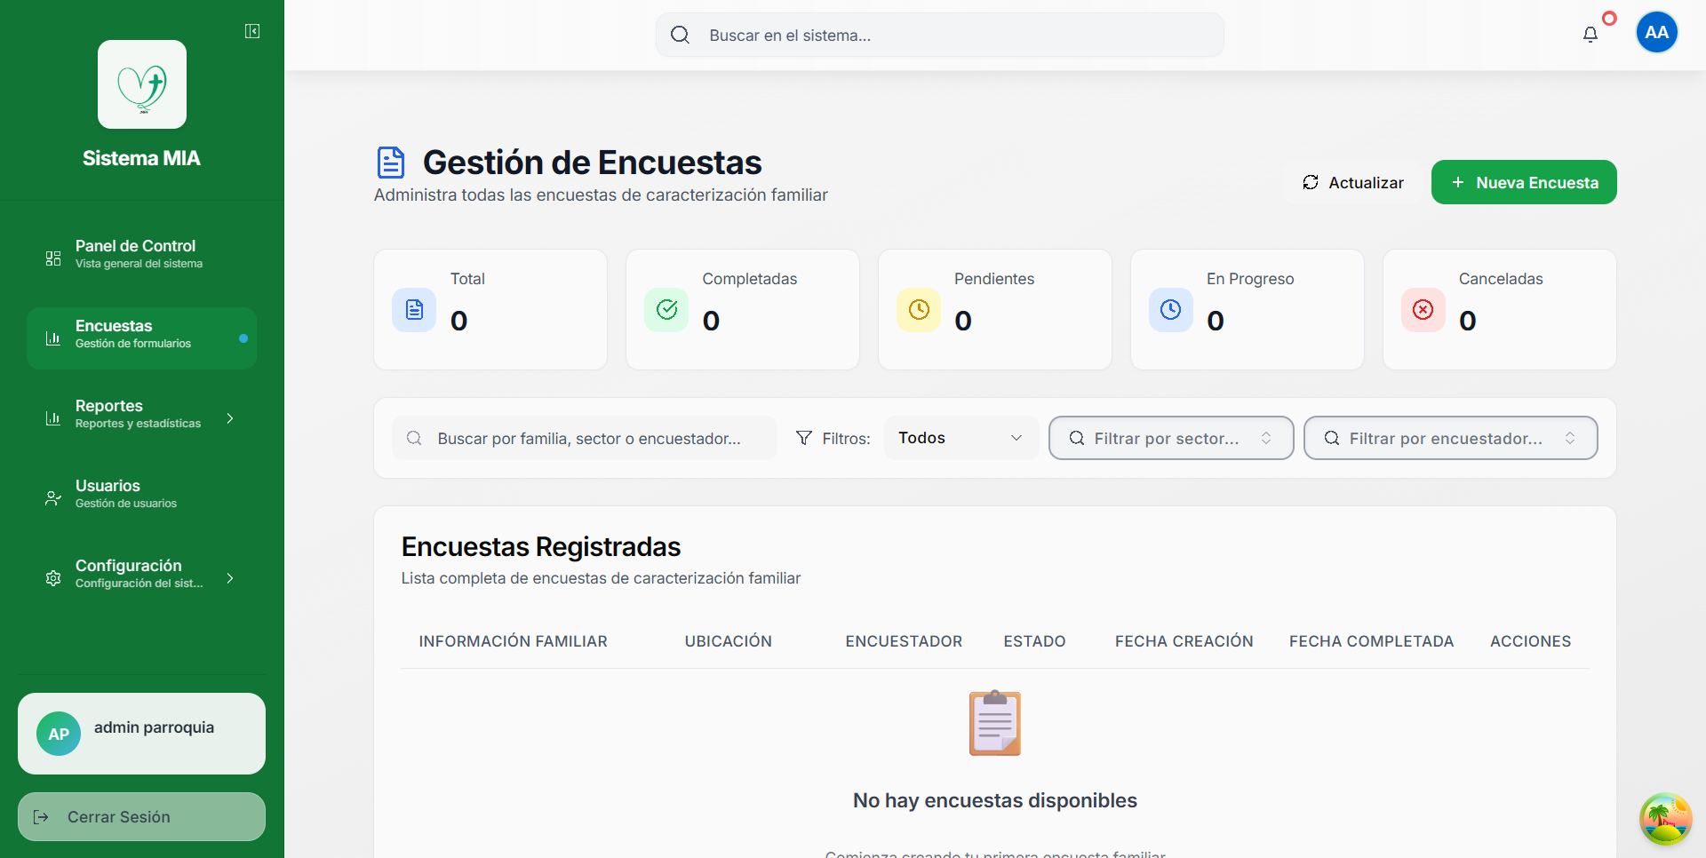

Listado de Encuestas Vacío

### 5.3 Pantalla de Gestión de Encuestas

#### 5.3.1 Componentes Principales

**Encabezado:** - Título: “Gestión de Encuestas” - Descripción: “Administra todas las encuestas de caracterización familiar” - Botón “Actualizar”: Recarga el listado - Botón “Nueva Encuesta”: Inicia una nueva caracterización

**Estadísticas de Encuestas:** - **Total**: Número total de encuestas registradas - **Completadas**: Encuestas finalizadas - **Pendientes**: Encuestas por completar - **En Progreso**: Encuestas en proceso de llenado - **Canceladas**: Encuestas descartadas

**Filtros de Búsqueda:** - Campo de búsqueda: “Buscar por familia, sector o encuestador…” - Filtro por estado: Todos, Completadas, Pendientes, etc. - Filtro por sector - Filtro por encuestador

#### 5.3.2 Tabla de Encuestas

Cuando hay encuestas registradas, la tabla muestra:

| Columna | Descripción |
| --- | --- |
| **INFORMACIÓN FAMILIAR** | Apellido familiar y número de miembros |
| **UBICACIÓN** | Municipio, sector, dirección |
| **ENCUESTADOR** | Usuario que creó la encuesta |
| **ESTADO** | Estado actual (Completada, Pendiente, etc.) |
| **FECHA CREACIÓN** | Fecha de registro |
| **FECHA COMPLETADA** | Fecha de finalización |
| **ACCIONES** | Ver, Editar, Eliminar |

#### 5.3.3 Estados de las Encuestas

* 🟢 **Completada**: Encuesta finalizada y guardada
* 🟡 **En Progreso**: Encuesta iniciada pero no completada
* ⚪ **Pendiente**: Encuesta creada pero sin datos
* 🔴 **Cancelada**: Encuesta descartada

### 5.4 Crear una Nueva Encuesta

#### 5.4.1 Iniciar el Proceso

**Opción 1: Desde el Dashboard** 1. Haga clic en el botón verde **“Iniciar Nueva Encuesta”** del Dashboard

**Opción 2: Desde Gestión de Encuestas** 1. Navegue a **Encuestas** en el menú lateral 2. Haga clic en el botón **“Nueva Encuesta”**

**Opción 3: Desde tabla vacía** 1. En la pantalla de encuestas vacía 2. Haga clic en **“📝 Nueva Encuesta”**

#### 5.4.2 Estructura del Formulario de Encuesta

El formulario está dividido en **6 etapas** secuenciales:

1. 📍 **Información General** (Etapa 1)
2. 🏠 **Información de Vivienda y Basuras** (Etapa 2)
3. 💧 **Acueducto y Aguas Residuales** (Etapa 3)
4. 👨‍👩‍👧‍👦 **Información Familiar** (Etapa 4)
5. 🕊️ **Difuntos de la Familia** (Etapa 5)
6. 📝 **Observaciones y Consentimiento** (Etapa 6)

**Características del formulario:** - ✅ Indicador de progreso visual - ✅ Navegación entre etapas - ✅ Guardado automático (borrador) - ✅ Validación en tiempo real - ✅ Campos obligatorios marcados con (*)

### 5.5 Etapa 1: Información General

Esta es la primera etapa del formulario de caracterización.

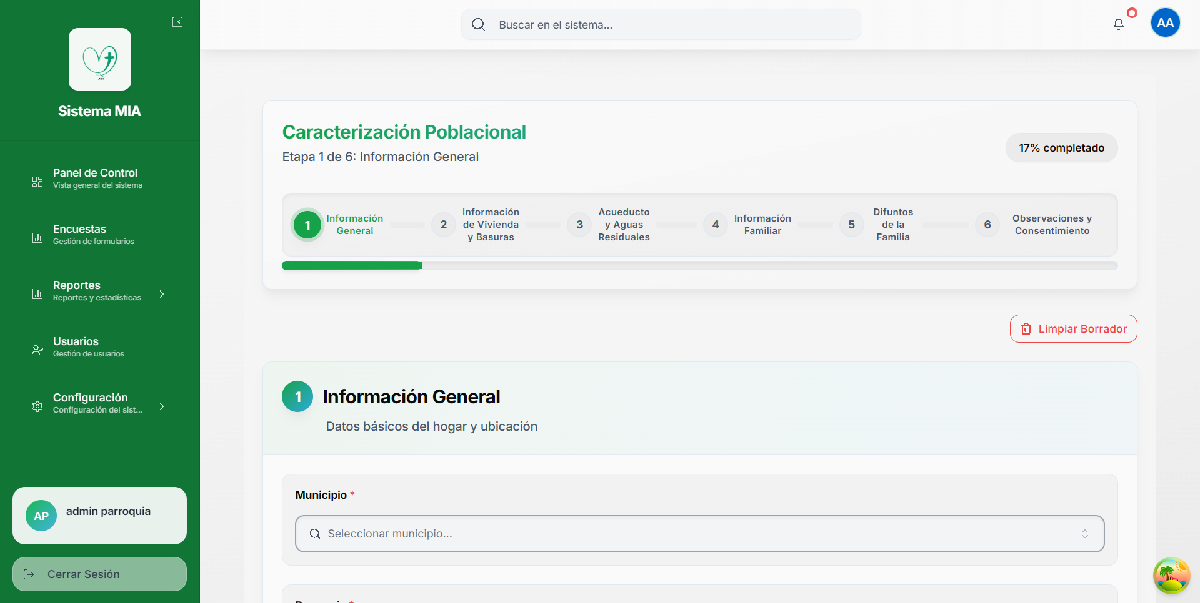

Formulario Etapa 1

#### 5.5.1 Campos de la Etapa 1

**Campos Obligatorios (*):**

1. **Municipio** *
   * Selector desplegable con búsqueda
   * 1,123 municipios disponibles
   * Filtra corregimientos y centros poblados
   * **Cómo usar**: Haga clic y escriba para buscar
2. **Parroquia** *
   * Selector de parroquia católica
   * Depende del municipio seleccionado
   * **Cómo usar**: Seleccione de la lista desplegable
3. **Fecha** *
   * Fecha de registro de la encuesta
   * **Por defecto**: Fecha y hora actual
   * **Estado**: Bloqueado (no editable)
   * **Formato**: “DD de MMMM de YYYY HH:mm”
4. **Apellido Familiar** *
   * Apellido de la familia encuestada
   * Campo de texto libre
   * **Validación**: Mínimo 2 caracteres
   * **Ejemplo**: “González”, “Rodríguez Martínez”

**Campos Opcionales:**

1. **Corregimiento**
   * Subdivisión del municipio
   * **Dependencia**: Se filtra según municipio
   * **Estado**: Deshabilitado hasta seleccionar municipio
2. **Centro Poblado**
   * Núcleo urbano secundario
   * **Dependencia**: Se filtra según corregimiento/municipio
3. **Vereda**
   * División rural
   * **Dependencia**: Se filtra según municipio
4. **Sector**
   * Sector específico dentro de la ubicación
   * Selector desplegable
5. **Dirección**
   * Dirección física del hogar
   * Campo de texto libre
   * **Ejemplo**: “Calle 50 # 45-32”
6. **Teléfono**
   * Número de contacto de la familia
   * **Formato**: Texto libre (permite varios formatos)
7. **Número Contrato EPM**
   * Número de contrato de servicios públicos
   * Campo de texto

#### 5.5.2 Funcionalidades Especiales

**Dependencias Jerárquicas:**

El formulario implementa filtrado jerárquico automático:

Departamento  
 └── Municipio *  
 ├── Corregimiento  
 │ └── Centro Poblado  
 └── Vereda

**Ejemplo de flujo:** 1. Selecciono “Antioquia” (Departamento) 2. Selecciono “Medellín” (Municipio) 3. Aparecen solo los corregimientos de Medellín 4. Selecciono “Santa Elena” (Corregimiento) 5. Aparecen solo los centros poblados de Santa Elena

**Selector con Búsqueda:**

Los selectores de Municipio, Parroquia, etc. incluyen: - 🔍 **Búsqueda en tiempo real** - ⌨️ **Autocompletado** - 📋 **Lista virtual** (carga rápida de miles de registros)

**Pasos para usar el selector:**

1. Haga clic en el campo “Municipio”
2. Se abrirá un cuadro de diálogo
3. Escriba las primeras letras (ej: “Med”)
4. Aparecerán opciones filtradas
5. Haga clic en la opción deseada
6. El campo se llenará automáticamente

#### 5.5.3 Botón “Limpiar Borrador”

* **Ubicación**: Esquina superior derecha del formulario
* **Función**: Elimina todos los datos del borrador actual
* **Confirmación**: Muestra mensaje de confirmación antes de eliminar
* ⚠️ **ADVERTENCIA**: Esta acción no se puede deshacer

**Cuándo usar:** - Para iniciar una nueva encuesta desde cero - Si se registraron datos incorrectos - Si se desea cancelar la encuesta actual

#### 5.5.4 Navegación

**Botón “Siguiente”:** - **Ubicación**: Parte inferior del formulario - **Función**: Avanza a la Etapa 2 - **Validación**: Solo avanza si los campos obligatorios están completos - **Guardado**: Guarda automáticamente como borrador antes de avanzar

**Indicador de Progreso:** - **Ubicación**: Parte superior del formulario - **Formato**: Barra de progreso visual + porcentaje - **Ejemplo**: “17% completado” (Etapa 1 de 6) - **Código de colores**: - 🟦 **Azul**: Etapa actual - ⚪ **Gris**: Etapas pendientes - 🟢 **Verde**: Etapas completadas

### 5.6 Etapa 2: Información de Vivienda y Basuras

Esta etapa registra datos sobre la vivienda y el manejo de residuos.

#### 5.6.1 Campos de la Etapa 2

**Tipo de Vivienda:** - Selector desplegable - Opciones: Casa, Apartamento, Rancho, etc.

**Disposición de Basura:** - Selector múltiple (pueden seleccionarse varias opciones) - Opciones: Recolección municipal, Quema, Entierro, etc.

**Observaciones de Vivienda:** - Campo de texto libre - Para notas adicionales sobre la vivienda

#### 5.6.2 Navegación

* **Botón “Anterior”**: Regresa a Etapa 1
* **Botón “Siguiente”**: Avanza a Etapa 3

### 5.7 Etapa 3: Acueducto y Aguas Residuales

Registra información sobre servicios de agua y saneamiento.

#### 5.7.1 Campos de la Etapa 3

**Sistema de Acueducto:** - Selector desplegable - Opciones: Acueducto Municipal, Pozo, Río, etc.

**Aguas Residuales:** - Selector desplegable - Opciones: Alcantarillado, Pozo Séptico, Campo Abierto, etc.

### 5.8 Etapa 4: Información Familiar

Esta es la etapa más importante y compleja del formulario.

#### 5.8.1 Gestión de Miembros de la Familia

**Características:** - ✅ Tabla interactiva de miembros - ✅ Agregar múltiples miembros - ✅ Editar información de cada miembro - ✅ Eliminar miembros - ✅ Validación completa de datos

**Campos por Miembro:**

**Datos Personales:** - Nombres y Apellidos  *- Tipo de Identificación*  - Número de Identificación  *- Sexo*  - Fecha de Nacimiento  *- Edad (calculada automáticamente) - Estado Civil*  - Parentesco *

**Datos de Contacto:** - Teléfono - Email

**Datos Educativos:** - Nivel de Estudios - Profesión - Habilidades (selector múltiple) - Destrezas (selector múltiple)

**Datos de Salud:** - Enfermedades (selector múltiple) - Observaciones de salud

**Datos Culturales:** - Comunidad Cultural/Étnica

#### 5.8.2 Agregar un Miembro de la Familia

**Paso 1:** Haga clic en el botón **“+ Agregar Miembro”**

**Paso 2:** Se abrirá un formulario modal

**Paso 3:** Complete los campos obligatorios (*)

**Paso 4:** Complete los campos opcionales según corresponda

**Paso 5:** Haga clic en **“Guardar”**

**Paso 6:** El miembro aparecerá en la tabla

#### 5.8.3 Editar un Miembro

**Paso 1:** Ubique el miembro en la tabla

**Paso 2:** Haga clic en el botón **“Editar”** (ícono de lápiz)

**Paso 3:** Se abrirá el formulario con los datos actuales

**Paso 4:** Modifique los campos necesarios

**Paso 5:** Haga clic en **“Guardar Cambios”**

#### 5.8.4 Eliminar un Miembro

**Paso 1:** Ubique el miembro en la tabla

**Paso 2:** Haga clic en el botón **“Eliminar”** (ícono de basura)

**Paso 3:** Confirme la eliminación en el mensaje que aparece

**Paso 4:** El miembro será removido de la tabla

### 5.9 Etapa 5: Difuntos de la Familia

Registro histórico de miembros fallecidos de la familia.

#### 5.9.1 Campos de Difuntos

**Datos del Difunto:** - Nombres y Apellidos  *- Fecha de Fallecimiento*  - Causa de Fallecimiento - Parentesco con la familia * - Edad al fallecer - Observaciones

#### 5.9.2 Gestión de Difuntos

Similar a la gestión de miembros familiares: - Agregar difuntos - Editar información - Eliminar registros

### 5.10 Etapa 6: Observaciones y Consentimiento

Etapa final del formulario de encuesta.

#### 5.10.1 Campos de la Etapa 6

**Observaciones Generales:** - Campo de texto amplio - Para notas adicionales sobre la familia - Información que no encaja en otros campos

**Consentimiento Informado:** - Checkbox obligatorio * - Confirma autorización para uso de datos - **Texto**: “La familia autoriza el uso de esta información para fines estadísticos y pastorales de la parroquia”

**Información del Encuestador:** - Nombre del encuestador (auto-completado) - Fecha de registro (auto-completado)

#### 5.10.2 Finalizar la Encuesta

**Paso 1:** Complete las observaciones si es necesario

**Paso 2:** Marque la casilla de consentimiento *

**Paso 3:** Haga clic en el botón **“Finalizar Encuesta”**

**Paso 4:** El sistema validará toda la información

**Paso 5:** Si hay errores, se mostrarán mensajes específicos

**Paso 6:** Si todo está correcto, se mostrará confirmación de guardado

**Paso 7:** La encuesta cambiará a estado “Completada”

**Paso 8:** Será redirigido al listado de encuestas

### 5.11 Guardado Automático (Borrador)

El sistema guarda automáticamente los datos mientras completa la encuesta:

* ✅ **Frecuencia**: Cada 30 segundos
* ✅ **Almacenamiento**: LocalStorage del navegador
* ✅ **Recuperación**: Al recargar la página
* ✅ **Persistencia**: Hasta que finalice o elimine la encuesta

**Beneficios:** - Protección contra cierre accidental del navegador - Permite completar la encuesta en múltiples sesiones - No requiere conexión constante a internet

**Limitaciones:** - Solo funciona en el mismo navegador - Se borra al “Limpiar Borrador” - No sincroniza entre dispositivos

### 5.12 Validaciones del Formulario

El sistema implementa validaciones en múltiples niveles:

#### 5.12.1 Validaciones de Campos

**Campos Obligatorios:** - Se marcan con asterisco rojo (*) - No se puede avanzar sin completarlos - Mensaje de error específico si están vacíos

**Formatos Específicos:** - **Email**: Validación de formato válido - **Fecha**: No permite fechas futuras (excepto configuradas) - **Número de Identificación**: Solo números - **Teléfono**: Formato flexible pero validado

#### 5.12.2 Validaciones Lógicas

**Edad vs Fecha de Nacimiento:** - La edad se calcula automáticamente - Debe coincidir con la fecha ingresada - No permite fechas futuras

**Parentesco:** - Validación de relaciones lógicas - Al menos un “Jefe de Hogar” por familia

**Enfermedades:** - Validación de selección múltiple - Confirmación si selecciona enfermedades graves

### 5.13 Buscar y Filtrar Encuestas

Una vez creadas las encuestas, puede buscarlas y filtrarlas.

#### 5.13.1 Búsqueda por Texto

**Paso 1:** En el campo de búsqueda, escriba: - Apellido familiar - Nombre del sector - Nombre del encuestador

**Paso 2:** La tabla se actualizará automáticamente

**Paso 3:** Muestra solo las encuestas que coincidan

#### 5.13.2 Filtros Avanzados

**Filtro por Estado:** 1. Haga clic en el selector “Filtrar por estado” 2. Seleccione: Todos, Completadas, Pendientes, etc. 3. La tabla se actualizará

**Filtro por Sector:** 1. Haga clic en “Filtrar por sector…” 2. Seleccione el sector deseado 3. Muestra solo encuestas de ese sector

**Filtro por Encuestador:** 1. Haga clic en “Filtrar por encuestador…” 2. Seleccione el usuario 3. Muestra solo encuestas de ese usuario

#### 5.13.3 Combinar Filtros

Puede combinar múltiples filtros simultáneamente:

**Ejemplo:** - Búsqueda: “González” - Estado: “Completadas” - Sector: “Centro” - Resultado: Solo encuestas de familias González, completadas, del sector Centro

### 5.14 Ver Detalles de una Encuesta

Para ver los detalles completos de una encuesta:

**Paso 1:** Ubique la encuesta en la tabla

**Paso 2:** Haga clic en el botón **“Ver”** (ícono de ojo)

**Paso 3:** Se abrirá la vista detallada

**La vista detallada muestra:** - ✅ Todos los datos de la encuesta - ✅ Información organizada por secciones - ✅ Lista completa de miembros de la familia - ✅ Difuntos registrados - ✅ Observaciones - ✅ Historial de cambios

### 5.15 Editar una Encuesta Existente

Puede editar encuestas después de crearlas:

**Paso 1:** Ubique la encuesta en la tabla

**Paso 2:** Haga clic en el botón **“Editar”** (ícono de lápiz)

**Paso 3:** Se abrirá el formulario con los datos actuales

**Paso 4:** Navegue por las etapas y modifique lo necesario

**Paso 5:** Haga clic en **“Guardar Cambios”** al finalizar

⚠️ **NOTA**: Al editar una encuesta completada, su estado puede cambiar a “En Progreso” hasta que se guarde nuevamente.

### 5.16 Eliminar una Encuesta

Para eliminar una encuesta:

**Paso 1:** Ubique la encuesta en la tabla

**Paso 2:** Haga clic en el botón **“Eliminar”** (ícono de basura)

**Paso 3:** Aparecerá un mensaje de confirmación

**Paso 4:** Haga clic en **“Sí, eliminar”** para confirmar

**Paso 5:** La encuesta será eliminada permanentemente

⚠️ **ADVERTENCIA**: Esta acción no se puede deshacer. Todos los datos de la encuesta se perderán.

### 5.17 Exportar Datos de Encuestas

El sistema permite exportar los datos:

**Formatos disponibles:** - 📊 **Excel (.xlsx)**: Para análisis en Microsoft Excel - 📄 **CSV (.csv)**: Para importar en otras aplicaciones - 📄 **PDF (.pdf)**: Para impresión o archivo

**Paso 1:** En la pantalla de encuestas, busque el botón “Exportar”

**Paso 2:** Seleccione el formato deseado

**Paso 3:** Elija qué encuestas exportar (todas o filtradas)

**Paso 4:** Haga clic en “Descargar”

**Paso 5:** El archivo se descargará automáticamente

### 5.18 Mejores Prácticas para Encuestas

**DO ✅:** - Complete todas las etapas en una sola sesión si es posible - Verifique los datos antes de finalizar - Use el campo de observaciones para notas importantes - Revise la encuesta después de guardarla - Mantenga actualizada la información familiar

**DON’T ❌:** - No cierre el navegador sin guardar cambios - No omita campos obligatorios intentando avanzar - No registre datos ficticios o incorrectos - No elimine encuestas por error - No duplique encuestas de la misma familia

## 6. Reportes y Estadísticas

### 6.1 ¿Qué son los Reportes?

Los reportes son herramientas de análisis que permiten consultar, filtrar y exportar información registrada en el sistema. El sistema MIA ofrece reportes especializados para diferentes tipos de datos.

### 6.2 Acceso al Módulo de Reportes

**Paso 1:** Haga clic en **“Reportes”** en el menú lateral

**Paso 2:** El menú se expandirá mostrando las opciones disponibles

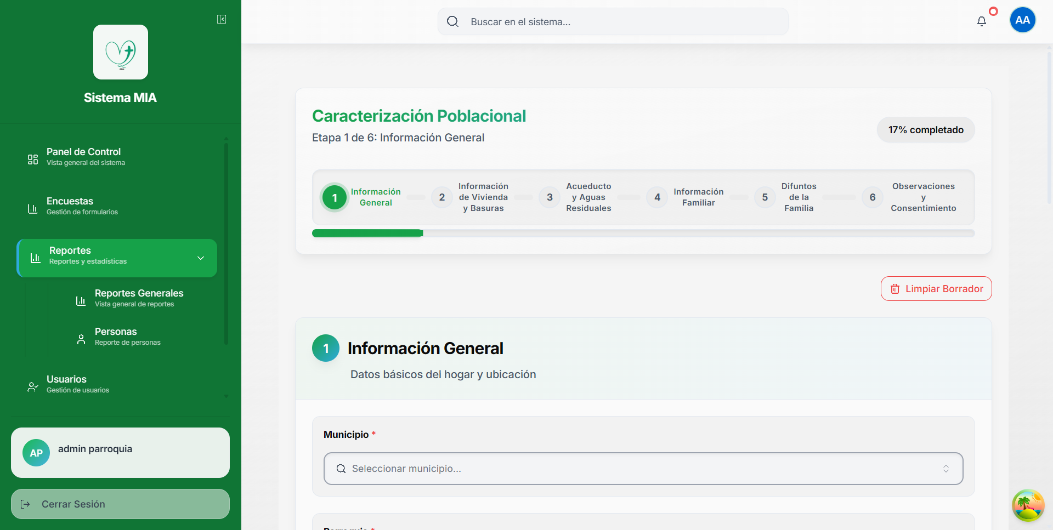

Menú de Reportes

**Opciones disponibles:** - **Reportes Generales**: Vista general de reportes - **Personas**: Reporte específico de personas

### 6.3 Reportes Generales

Esta es la pantalla principal de reportes con múltiples pestañas.

#### 6.3.1 Acceso a Reportes Generales

**Paso 1:** En el menú Reportes, haga clic en **“Reportes Generales”**

**Paso 2:** Se mostrará la pantalla con tres pestañas: - 👨‍👩‍👧‍👦 **Familias** - 🏥 **Salud** - 🕊️ **Difuntos**

### 6.4 Reporte de Familias

Este reporte permite consultar información de familias registradas con filtros avanzados.

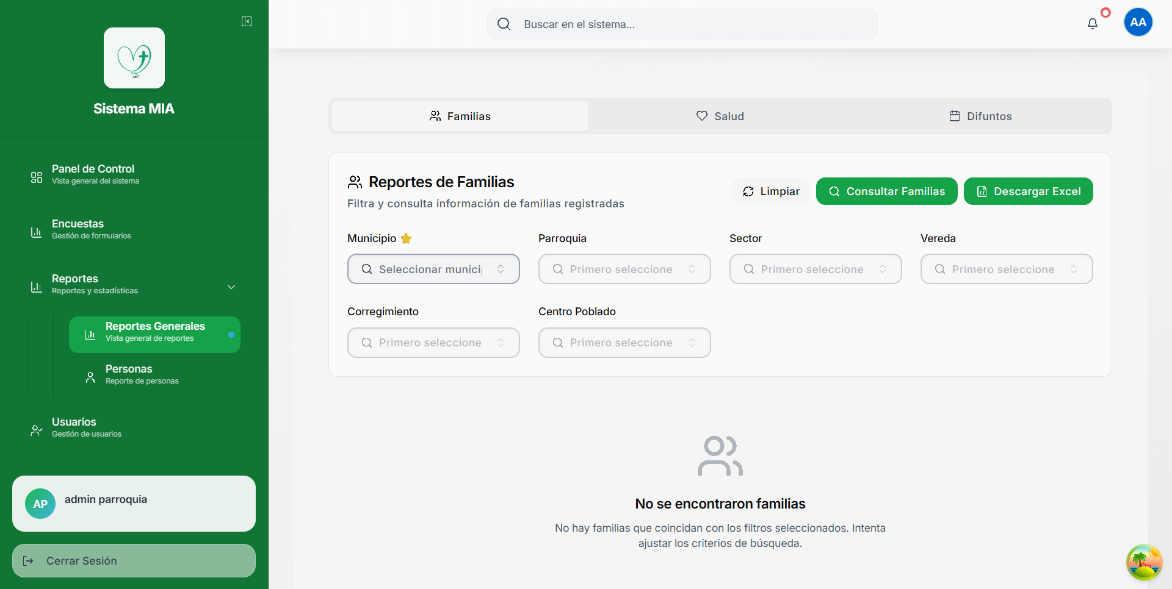

Reporte de Familias

#### 6.4.1 Filtros Disponibles

**Filtros Jerárquicos:**

1. **Municipio** ⭐ (Obligatorio)
   * Selector con búsqueda
   * **Requisito**: Debe seleccionarse primero
   * Habilita los demás filtros
2. **Parroquia**
   * Se filtra según municipio seleccionado
   * Opcional
3. **Sector**
   * Se filtra según municipio
   * Opcional
4. **Vereda**
   * División rural del municipio
   * Opcional
5. **Corregimiento**
   * Subdivisión del municipio
   * Opcional
6. **Centro Poblado**
   * Núcleo urbano secundario
   * Opcional

#### 6.4.2 Uso del Reporte de Familias

**Paso 1: Seleccionar Municipio** - Haga clic en “Seleccionar municipio…” - Escriba para buscar - Seleccione el municipio deseado - Los demás filtros se habilitarán automáticamente

**Paso 2: Aplicar Filtros Adicionales (Opcional)** - Seleccione parroquia, sector, vereda, etc. - Puede combinar múltiples filtros

**Paso 3: Consultar** - Haga clic en el botón **“Consultar Familias”** - El sistema buscará las familias que coincidan

**Paso 4: Ver Resultados** - Se mostrará una tabla con las familias encontradas - Información mostrada por familia: - Apellido familiar - Número de miembros - Ubicación completa - Información de contacto

#### 6.4.3 Acciones Disponibles

**Botón “Limpiar”:** - Elimina todos los filtros seleccionados - Regresa a estado inicial - Permite iniciar nueva búsqueda

**Botón “Consultar Familias”:** - Ejecuta la búsqueda con los filtros actuales - Muestra mensaje de éxito con número de resultados - Actualiza la tabla de resultados

**Botón “Descargar Excel”:** - Se habilita después de consultar - Exporta los resultados a archivo Excel (.xlsx) - Incluye todas las columnas de la tabla

**Mensajes del Sistema:** - ✅ “Consulta exitosa - Se encontraron X familias” - ℹ️ “No se encontraron familias con los filtros seleccionados” - ⚠️ “Debe seleccionar un municipio para consultar”

### 6.5 Reporte de Salud

Este reporte permite analizar personas con condiciones de salud específicas.

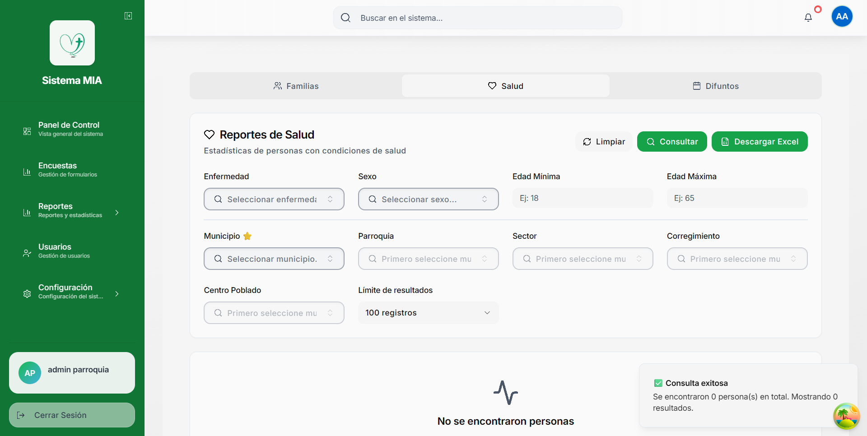

Reporte de Salud

#### 6.5.1 Filtros Específicos de Salud

**Filtros de Condición:**

1. **Enfermedad**
   * Selector de enfermedades del catálogo
   * Permite buscar condición específica
   * Opcional
2. **Sexo**
   * Masculino, Femenino, Otro
   * Filtra por género
   * Opcional
3. **Edad Mínima**
   * Rango de 0 a 120 años
   * Límite inferior de edad
   * Opcional
4. **Edad Máxima**
   * Rango de 0 a 120 años
   * Límite superior de edad
   * Opcional

**Filtros Geográficos:**

1. **Municipio** ⭐ (Obligatorio)
2. **Parroquia** (Opcional)
3. **Sector** (Opcional)
4. **Corregimiento** (Opcional)
5. **Centro Poblado** (Opcional)

**Configuración Adicional:**

1. **Límite de resultados**
   * Opciones: 50, 100, 500, 1000, Todos
   * Por defecto: 100 registros
   * Previene sobrecarga de datos

#### 6.5.2 Uso del Reporte de Salud

**Ejemplo: Buscar personas con diabetes en Medellín**

**Paso 1:** Seleccione Municipio: “Medellín”

**Paso 2:** Seleccione Enfermedad: “Diabetes”

**Paso 3:** (Opcional) Configure rango de edad: - Edad Mínima: 40 - Edad Máxima: 80

**Paso 4:** Haga clic en **“Consultar”**

**Paso 5:** Revise los resultados en la tabla

**Paso 6:** (Opcional) Haga clic en **“Descargar Excel”** para exportar

#### 6.5.3 Información Mostrada en Resultados

La tabla de resultados incluye:

* **Nombre Completo** de la persona
* **Edad** actual
* **Sexo**
* **Enfermedades** (puede tener múltiples)
* **Apellido Familiar**
* **Municipio y Sector**
* **Información de contacto**

#### 6.5.4 Casos de Uso Comunes

**Caso 1: Campaña de vacunación** - Filtro: Edad Mínima 65 - Municipio: [Tu municipio] - Objetivo: Identificar adultos mayores

**Caso 2: Seguimiento de enfermedades crónicas** - Filtro: Enfermedad específica (ej: Hipertensión) - Sector: [Tu sector] - Objetivo: Visitas de seguimiento

**Caso 3: Estadísticas por género** - Filtro: Enfermedad específica - Sexo: Masculino/Femenino - Objetivo: Análisis epidemiológico

### 6.6 Reporte de Difuntos

Este reporte consulta registros históricos de personas fallecidas.

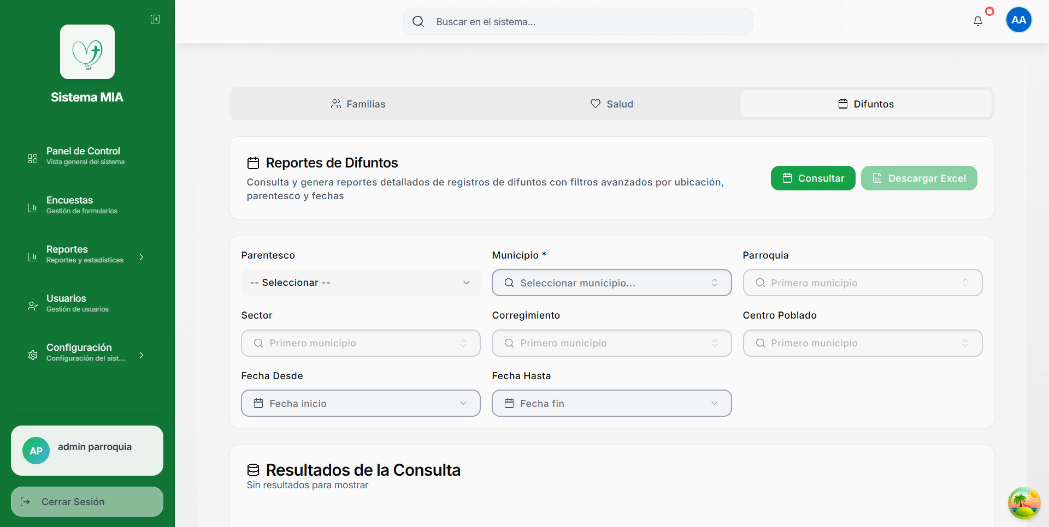

Reporte de Difuntos

#### 6.6.1 Filtros del Reporte de Difuntos

**Filtros Específicos:**

1. **Parentesco**
   * Relación con la familia
   * Ejemplo: Abuelo, Padre, Hijo, etc.
   * Opcional
2. **Fecha Desde**
   * Fecha inicio del rango de fallecimiento
   * Selector de calendario
   * Opcional
3. **Fecha Hasta**
   * Fecha fin del rango de fallecimiento
   * Selector de calendario
   * Opcional

**Filtros Geográficos:**

1. **Municipio** * (Obligatorio)
2. **Parroquia** (Opcional)
3. **Sector** (Opcional)
4. **Corregimiento** (Opcional)
5. **Centro Poblado** (Opcional)

#### 6.6.2 Uso del Reporte de Difuntos

**Paso 1: Seleccionar Municipio** - Obligatorio para habilitar demás filtros - Seleccione el municipio a consultar

**Paso 2: Configurar Rango de Fechas (Opcional)** - Haga clic en “Fecha inicio” - Seleccione la fecha desde - Haga clic en “Fecha fin” - Seleccione la fecha hasta

**Paso 3: Aplicar Filtros Adicionales** - Parentesco (si desea filtrar por relación) - Ubicación específica (parroquia, sector, etc.)

**Paso 4: Consultar** - Haga clic en el botón **“Consultar”** - El sistema buscará los registros

**Paso 5: Revisar Resultados** - Se mostrará tabla con los difuntos encontrados

#### 6.6.3 Información Mostrada

La tabla de resultados incluye las siguientes columnas:

| Columna | Descripción |
| --- | --- |
| **FUENTE** | De dónde proviene el registro |
| **NOMBRE COMPLETO** | Nombre del difunto |
| **FECHA ANIVERSARIO** | Fecha de fallecimiento |
| **PARENTESCO** | Relación con la familia |
| **APELLIDO FAMILIAR** | Apellido de la familia |
| **SECTOR** | Sector de la familia |
| **TELÉFONO** | Contacto de la familia |
| **MUNICIPIO** | Municipio de la familia |
| **PARROQUIA** | Parroquia de la familia |
| **DIRECCIÓN** | Dirección de la familia |
| **OBSERVACIONES** | Notas adicionales |

#### 6.6.4 Características Especiales

**Múltiples Fuentes de Datos:** - Registros de encuestas familiares - Registros directos de difuntos - Integración de diferentes fuentes

**Exportación Excel:** - Incluye todas las columnas - Formato listo para análisis - Útil para reportes anuales

**Filtros Avanzados:** - Combinación de múltiples criterios - Búsqueda por rango de fechas - Filtrado geográfico preciso

#### 6.6.5 Casos de Uso Comunes

**Caso 1: Aniversarios del Mes** - Fecha Desde: 1 del mes actual - Fecha Hasta: 30/31 del mes actual - Objetivo: Enviar mensajes de condolencia

**Caso 2: Estadísticas Anuales** - Fecha Desde: 1 de enero - Fecha Hasta: 31 de diciembre - Objetivo: Informe anual de fallecimientos

**Caso 3: Seguimiento por Sector** - Sector: [Sector específico] - Objetivo: Visitas pastorales por sector

### 6.7 Reporte de Personas

**Acceso:** Reportes > Personas

Este reporte especializado permite consultar información detallada de personas individuales con filtros exhaustivos.

**Filtros disponibles:** - Datos personales (nombre, identificación, edad) - Datos geográficos (municipio, sector, vereda) - Datos educativos (nivel de estudios) - Datos laborales (profesión, habilidades) - Datos de salud (enfermedades) - Estado civil y parentesco

### 6.8 Mejores Prácticas para Reportes

**DO ✅:** - Seleccione siempre el municipio primero - Use filtros específicos para resultados precisos - Exporte a Excel para análisis adicional - Guarde los reportes importantes - Revise los resultados antes de exportar - Use rangos de fechas lógicos - Documente los criterios de búsqueda usados

**DON’T ❌:** - No consulte sin filtros (demasiados resultados) - No exporte datos sensibles innecesariamente - No ignore los mensajes del sistema - No olvide limpiar filtros entre búsquedas - No use límites muy altos sin necesidad

### 6.9 Interpretación de Resultados

**Mensajes Comunes:**

✅ **“Consulta exitosa - Se encontraron X registros”** - La búsqueda fue exitosa - X es el número de resultados encontrados - Puede proceder a revisar o exportar

ℹ️ **“No se encontraron registros”** - No hay datos que coincidan con los filtros - Intente ajustar los criterios - Verifique que los datos existen en el sistema

⚠️ **“Debe seleccionar un municipio”** - El filtro de municipio es obligatorio - Selecciónelo para continuar

🔍 **“Buscando registros…”** - La consulta está en proceso - Espere a que termine la búsqueda

### 6.10 Exportación de Datos

Todos los reportes permiten exportar a Excel:

**Paso 1:** Ejecute la consulta con los filtros deseados

**Paso 2:** Verifique que los resultados son correctos

**Paso 3:** Haga clic en el botón **“Descargar Excel”**

**Paso 4:** El archivo se descargará automáticamente

**Paso 5:** Abra el archivo en Microsoft Excel o software compatible

**Contenido del Excel:** - Todas las columnas visibles en la tabla - Formato tabular listo para análisis - Encabezados descriptivos - Datos sin formato (para procesamiento)

**Usos del Excel exportado:** - Crear gráficos y tablas dinámicas - Análisis estadístico avanzado - Compartir con otros departamentos - Archivar para registros históricos - Imprimir reportes físicos

## 7. Gestión de Usuarios

### 7.1 ¿Qué es la Gestión de Usuarios?

El módulo de usuarios permite crear, editar y administrar las cuentas de acceso al sistema MIA. Solo los administradores tienen acceso a esta funcionalidad.

### 7.2 Acceso al Módulo de Usuarios

**Paso 1:** Haga clic en **“Usuarios”** en el menú lateral

**Paso 2:** Se mostrará la pantalla de gestión de usuarios

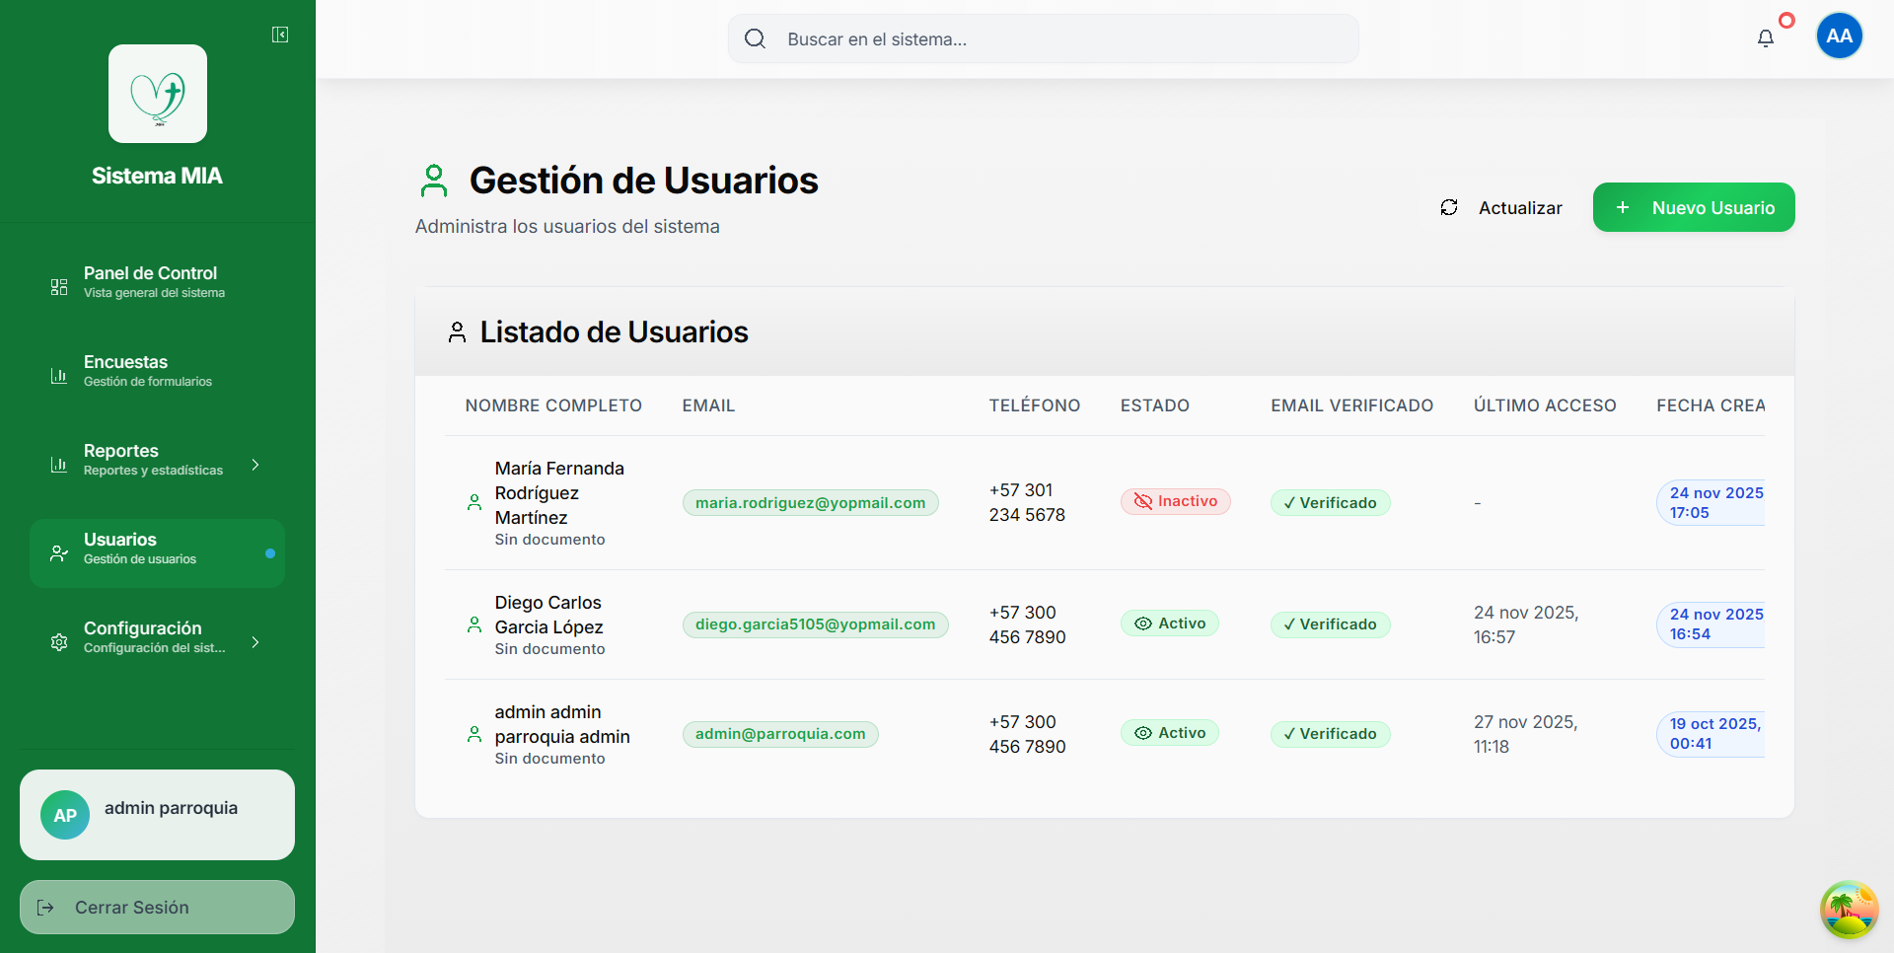

Listado de Usuarios

### 7.3 Pantalla de Gestión de Usuarios

#### 7.3.1 Componentes Principales

**Encabezado:** - Título: “Gestión de Usuarios” - Descripción: “Administra los usuarios del sistema” - Botón “Actualizar”: Recarga el listado - Botón “Nuevo Usuario”: Crea un nuevo usuario

#### 7.3.2 Tabla de Usuarios

La tabla muestra las siguientes columnas:

| Columna | Descripción |
| --- | --- |
| **NOMBRE COMPLETO** | Nombre completo del usuario |
| **EMAIL** | Correo electrónico (usado para login) |
| **TELÉFONO** | Número de contacto |
| **ESTADO** | Activo o Inactivo |
| **EMAIL VERIFICADO** | Si el email fue confirmado |
| **ÚLTIMO ACCESO** | Última vez que inició sesión |
| **FECHA CREACIÓN** | Fecha de registro en el sistema |
| **ACCIONES** | Botones Editar y Eliminar |

#### 7.3.3 Estados de Usuario

🟢 **Activo:** - Puede iniciar sesión normalmente - Tiene acceso completo al sistema - Puede crear y editar encuestas

🔴 **Inactivo:** - No puede iniciar sesión - Cuenta temporalmente deshabilitada - Los datos se conservan

✓ **Email Verificado:** - El usuario confirmó su correo electrónico - Puede usar todas las funcionalidades

✗ **Email No Verificado:** - El usuario aún no confirmó su email - Puede tener acceso limitado

### 7.4 Crear un Nuevo Usuario

**Paso 1:** Haga clic en el botón **“Nuevo Usuario”**

**Paso 2:** Se abrirá un formulario modal

**Paso 3:** Complete los campos obligatorios:

**Datos Personales:** - **Nombres** * (Requerido) - **Apellidos** * (Requerido) - **Tipo de Identificación** (CC, TI, etc.) - **Número de Identificación**

**Datos de Acceso:** - **Email** * (Requerido, único en el sistema) - **Contraseña** * (Requerido, mínimo 8 caracteres) - **Confirmar Contraseña** * (Debe coincidir)

**Datos de Contacto:** - **Teléfono** * (Requerido) - **Dirección**

**Configuración de Cuenta:** - **Estado**: Activo / Inactivo - **Rol**: Administrador / Usuario / Encuestador

**Paso 4:** Haga clic en **“Guardar Usuario”**

**Paso 5:** El sistema validará los datos: - Email no debe estar duplicado - Contraseñas deben coincidir - Todos los campos obligatorios completos

**Paso 6:** Si todo es correcto: - Se mostrará mensaje de confirmación - El usuario aparecerá en la tabla - Se enviará email de bienvenida (si está configurado)

### 7.5 Editar un Usuario Existente

**Paso 1:** Ubique el usuario en la tabla

**Paso 2:** Haga clic en el botón **“Editar”** (ícono de lápiz)

**Paso 3:** Se abrirá el formulario con los datos actuales

**Paso 4:** Modifique los campos necesarios: - Puede cambiar todos los datos excepto el email - Para cambiar email, debe crear nuevo usuario

**Paso 5:** Haga clic en **“Guardar Cambios”**

**Paso 6:** Los cambios se aplicarán inmediatamente

**Campos editables:** - ✅ Nombres y apellidos - ✅ Teléfono y dirección - ✅ Estado (Activo/Inactivo) - ✅ Rol del usuario - ✅ Contraseña (opcional)

**Campos no editables:** - ❌ Email (identificador único) - ❌ Fecha de creación - ❌ Historial de accesos

### 7.6 Desactivar / Activar un Usuario

Para desactivar temporalmente un usuario sin eliminarlo:

**Paso 1:** Haga clic en **“Editar”** del usuario

**Paso 2:** Cambie el **Estado** a “Inactivo”

**Paso 3:** Guarde los cambios

**Resultado:** - El usuario no podrá iniciar sesión - Sus datos se conservan - Sus encuestas creadas permanecen - Puede reactivarse en cualquier momento

**Para reactivar:** - Siga los mismos pasos y cambie a “Activo”

### 7.7 Eliminar un Usuario

⚠️ **ADVERTENCIA CRÍTICA**: Eliminar un usuario es una acción permanente. Se recomienda desactivar en lugar de eliminar.

**Paso 1:** Ubique el usuario en la tabla

**Paso 2:** Haga clic en el botón **“Eliminar”** (ícono de basura)

**Paso 3:** Aparecerá un mensaje de confirmación: > “¿Está seguro de eliminar este usuario? Esta acción no se puede deshacer. Las encuestas creadas por este usuario permanecerán en el sistema.”

**Paso 4:** Si está seguro, haga clic en **“Sí, eliminar”**

**Paso 5:** El usuario será eliminado permanentemente

**Qué se elimina:** - ❌ Cuenta de usuario - ❌ Credenciales de acceso - ❌ Datos personales del usuario

**Qué se conserva:** - ✅ Encuestas creadas por el usuario - ✅ Datos de familias registradas - ✅ Registros asociados en reportes

### 7.8 Roles de Usuario

El sistema MIA maneja diferentes roles con permisos específicos:

#### 7.8.1 Administrador

**Permisos:** - ✅ Acceso completo al sistema - ✅ Crear, editar y eliminar usuarios - ✅ Gestionar catálogos del sistema - ✅ Acceder a todos los reportes - ✅ Crear y editar encuestas - ✅ Ver todas las encuestas del sistema - ✅ Exportar datos - ✅ Configurar el sistema

#### 7.8.2 Usuario / Encuestador

**Permisos:** - ✅ Crear encuestas - ✅ Editar sus propias encuestas - ✅ Ver encuestas creadas por él - ✅ Acceder a reportes básicos - ✅ Exportar sus propios datos - ❌ No puede gestionar usuarios - ❌ No puede editar catálogos - ❌ No puede ver encuestas de otros usuarios

#### 7.8.3 Visualizador (Si está disponible)

**Permisos:** - ✅ Ver encuestas existentes - ✅ Acceder a reportes y estadísticas - ✅ Exportar reportes - ❌ No puede crear encuestas - ❌ No puede editar datos - ❌ No puede gestionar usuarios

### 7.9 Restablecer Contraseña

Si un usuario olvidó su contraseña, el administrador puede restablecerla:

**Paso 1:** Haga clic en **“Editar”** del usuario

**Paso 2:** En el campo **“Nueva Contraseña”**, ingrese una contraseña temporal

**Paso 3:** Confirme la contraseña

**Paso 4:** Guarde los cambios

**Paso 5:** Comunique al usuario la contraseña temporal

**Paso 6:** El usuario debe cambiarla en su primer acceso

**Requisitos de contraseña:** - Mínimo 8 caracteres - Al menos una letra mayúscula - Al menos una letra minúscula - Al menos un número - Caracteres especiales (recomendado)

### 7.10 Ver Último Acceso de Usuarios

La columna “ÚLTIMO ACCESO” muestra:

**Formato:** “DD MMM AAAA, HH:mm”

**Ejemplos:** - “27 nov 2025, 11:18” - Usuario conectado recientemente - “-” - Usuario nunca ha iniciado sesión

**Utilidad:** - Identificar usuarios activos - Detectar cuentas no utilizadas - Monitorear actividad del sistema - Auditoría de accesos

### 7.11 Mejores Prácticas para Gestión de Usuarios

**DO ✅:** - Asigne roles apropiados según responsabilidad - Desactive usuarios que ya no necesitan acceso - Use contraseñas seguras y únicas - Revise periódicamente el listado de usuarios - Mantenga actualizada la información de contacto - Documente los cambios de roles importantes - Comunique las credenciales de forma segura

**DON’T ❌:** - No comparta credenciales de administrador - No cree múltiples cuentas para la misma persona - No use contraseñas débiles o predecibles - No elimine usuarios sin confirmar primero - No olvide verificar emails de nuevos usuarios - No asigne rol de administrador innecesariamente - No mantenga activos usuarios inactivos

### 7.12 Seguridad de Cuentas

**Medidas implementadas:** - 🔒 Contraseñas encriptadas - 🔒 Sesiones con tiempo de expiración - 🔒 Verificación de email obligatoria - 🔒 Registro de último acceso - 🔒 Restricciones por rol - 🔒 Protección contra ataques de fuerza bruta

**Recomendaciones adicionales:** - Cambiar contraseña cada 90 días - No usar la misma contraseña en otros sitios - Cerrar sesión al terminar de usar el sistema - Reportar actividad sospechosa al administrador

## 8. Configuración del Sistema

### 8.1 Configuración General

**Acceso:** Configuración > General

Esta sección permite configurar parámetros globales del sistema.

**Opciones disponibles:** - Nombre de la institución - Logo personalizado - Colores del tema - Zona horaria - Formato de fechas - Idioma del sistema

### 8.2 Respaldo y Recuperación

**Respaldo de Datos:**

El sistema realiza respaldos automáticos: - **Frecuencia**: Diaria - **Hora**: 02:00 AM - **Retención**: 30 días

**Restaurar un Respaldo:**

⚠️ **SOLO ADMINISTRADORES**: Esta operación requiere permisos especiales

**Paso 1:** Contacte al administrador del sistema

**Paso 2:** Proporcione la fecha del respaldo a restaurar

**Paso 3:** Confirme que desea restaurar

**Paso 4:** Espere a que el proceso termine

### 8.3 Exportación Masiva

Para exportar todos los datos del sistema:

**Paso 1:** Vaya a Configuración > Exportación

**Paso 2:** Seleccione los módulos a exportar: - ☑️ Encuestas - ☑️ Familias - ☑️ Personas - ☑️ Difuntos - ☑️ Usuarios - ☑️ Catálogos

**Paso 3:** Elija el formato: - Excel (.xlsx) - CSV (.csv) - JSON (.json)

**Paso 4:** Haga clic en **“Exportar Todo”**

**Paso 5:** El archivo se descargará automáticamente

## 9. Solución de Problemas

### 9.1 Problemas Comunes y Soluciones

#### 9.1.1 No Puedo Iniciar Sesión

**Problema:** El sistema no acepta mis credenciales

**Soluciones:**

1. **Verifique que está usando el email correcto**
   * Use el email registrado en el sistema
   * No use alias o emails secundarios
2. **Verifique la contraseña**
   * Las contraseñas son sensibles a mayúsculas/minúsculas
   * Verifique que no tiene CAPS LOCK activado
3. **Use “Olvidé mi contraseña”**
   * Haga clic en el enlace debajo del formulario
   * Siga las instrucciones del correo
4. **Contacte al administrador**
   * Si nada funciona, contacte al administrador
   * Puede que su cuenta esté inactiva

#### 9.1.2 El Sistema Está Lento

**Problema:** Las páginas tardan mucho en cargar

**Soluciones:**

1. **Verifique su conexión a internet**
   * Pruebe abrir otros sitios web
   * Reinicie su router si es necesario
2. **Limpie caché del navegador**
   * Presione Ctrl + Shift + Delete
   * Seleccione “Caché” o “Archivos temporales”
   * Haga clic en “Limpiar”
3. **Use otro navegador**
   * Pruebe Chrome, Firefox o Edge
   * Los navegadores modernos funcionan mejor
4. **Cierre pestañas innecesarias**
   * Demasiadas pestañas abiertas consumen recursos

#### 9.1.3 Perdí Mis Datos al Recargar la Página

**Problema:** Relenando una encuesta y al recargar perdí los datos

**Solución:**

* El sistema guarda borradores automáticamente cada 30 segundos
* Al volver, debería ver un mensaje de recuperación
* Haga clic en “Recuperar borrador”

**Prevención:** - No cierre el navegador mientras llena encuestas - Use el botón “Guardar borrador” manualmente - Complete las encuestas en una sola sesión si es posible

#### 9.1.4 No Puedo Seleccionar un Municipio/Parroquia

**Problema:** Los selectores no muestran opciones

**Soluciones:**

1. **Verifique la jerarquía**
   * Debe seleccionar el municipio primero
   * Los demás filtros dependen del municipio
2. **Recargue la página**
   * Presione F5 o Ctrl + R
   * Esto recarga los catálogos
3. **Verifique que existan datos**
   * Contacte al administrador
   * Puede que el catálogo esté vacío

#### 9.1.5 El Botón “Siguiente” Está Deshabilitado

**Problema:** No puedo avanzar a la siguiente etapa

**Solución:**

* Verifique que todos los campos obligatorios (*) estén completos
* Los campos vacíos se marcan en rojo
* Complete los campos faltantes
* El botón se habilitará automáticamente

#### 9.1.6 No Puedo Descargar el Excel

**Problema:** El botón de descarga no funciona

**Soluciones:**

1. **Ejecute la consulta primero**
   * Debe hacer clic en “Consultar” antes
   * El botón se habilita solo con resultados
2. **Verifique el bloqueador de pop-ups**
   * Permita pop-ups para este sitio
   * El archivo se descarga automáticamente
3. **Pruebe otro navegador**
   * Algunos navegadores bloquean descargas
   * Chrome y Firefox funcionan mejor

### 9.2 Mensajes de Error

#### “Error de conexión al servidor”

**Significa:** No se puede comunicar con el servidor

**Solución:** - Verifique su conexión a internet - Contacte al administrador del sistema - Puede ser mantenimiento del servidor

#### “Sesión expirada. Por favor inicie sesión nuevamente”

**Significa:** Su sesión caducó por inactividad

**Solución:** - Haga clic en “OK” - Inicie sesión nuevamente - Los datos guardados se conservan

#### “No tiene permisos para realizar esta acción”

**Significa:** Su rol de usuario no permite esta operación

**Solución:** - Contacte al administrador - Puede necesitar un rol diferente - Verifique que está haciendo la operación correcta

#### “El email ya está registrado”

**Significa:** Ya existe un usuario con ese email

**Solución:** - Use otro email - Si es su email, use “Olvidé mi contraseña” - Contacte al administrador para verificar

### 9.3 Contacto de Soporte

Si no puede resolver un problema:

**Paso 1:** Tome nota del error - Captura de pantalla si es posible - Mensaje de error exacto - Qué estaba haciendo cuando ocurrió

**Paso 2:** Contacte al administrador del sistema - Email: [admin@parroquia.com] - Teléfono: [Número de contacto]

**Paso 3:** Proporcione la siguiente información: - Su nombre completo - Su email de usuario - Descripción del problema - Capturas de pantalla (si las tiene) - Navegador que está usando - Hora aproximada del error

### 9.4 Requisitos Técnicos

**Navegadores compatibles:** - ✅ Google Chrome 90+ (Recomendado) - ✅ Mozilla Firefox 90+ - ✅ Microsoft Edge 90+ - ✅ Safari 14+

**Resolución de pantalla:** - ✅ Mínimo: 1024x768 píxeles - ✅ Recomendado: 1920x1080 píxeles

**Conexión a internet:** - ✅ Mínimo: 1 Mbps - ✅ Recomendado: 5 Mbps o más

**Sistema operativo:** - ✅ Windows 10 o superior - ✅ macOS 10.14 o superior - ✅ Linux (distribuciones modernas)

## 📚 Glosario de Términos

**Caracterización Poblacional:** Proceso de registrar y analizar datos demográficos, sociales y económicos de una población.

**Catálogo:** Listado maestro de opciones predefinidas usadas en el sistema (municipios, enfermedades, profesiones, etc.).

**Dashboard:** Pantalla principal que muestra resumen y estadísticas del sistema.

**Difunto:** Persona fallecida registrada en el sistema para fines históricos y estadísticos.

**Encuesta:** Formulario de caracterización familiar que recopila información completa de un hogar.

**Estado de Encuesta:** Clasificación del progreso de una encuesta (Completada, En Progreso, Pendiente, Cancelada).

**Filtro:** Criterio de búsqueda para limitar resultados en reportes.

**Jefe de Hogar:** Miembro de la familia considerado como líder o responsable principal del hogar.

**Parentesco:** Relación familiar entre un miembro y el jefe de hogar.

**Reporte:** Consulta estructurada de datos con posibilidad de filtrado y exportación.

**Rol:** Nivel de permisos asignado a un usuario (Administrador, Usuario, Encuestador).

**Sidebar:** Menú lateral de navegación del sistema.

## 📞 Información de Contacto

**Soporte Técnico:** - Email: admin@parroquia.com - Teléfono: +57 300 456 7890

**Horario de Atención:** - Lunes a Viernes: 8:00 AM - 5:00 PM - Sábados: 9:00 AM - 1:00 PM - Domingos y Festivos: Cerrado

**Ubicación:** - [Dirección de la parroquia o institución] - [Ciudad, País]

## 📄 Historial de Versiones

**Versión 1.0 - 27 de noviembre de 2025** - Versión inicial del manual de usuario - Cobertura completa de funcionalidades - Incluye capturas de pantalla - Guías paso a paso para todas las operaciones

## ✅ Lista de Verificación Rápida

### Para Encuestadores:

* He iniciado sesión correctamente
* Conozco las 6 etapas del formulario
* Sé cómo agregar miembros de familia
* Sé cómo guardar borradores
* Entiendo los campos obligatorios (*)
* Sé cómo finalizar una encuesta

### Para Administradores:

* He revisado todos los catálogos
* Los municipios están actualizados
* Los usuarios tienen roles correctos
* Los respaldos están funcionando
* He capacitado a los encuestadores
* Conozco cómo generar reportes

**© 2025 Sistema MIA - Todos los derechos reservados**

*Este manual está sujeto a actualizaciones. Verifique la versión más reciente con su administrador.*